Министерство науки и высшего образования Российской Федерации
Федеральное государственное бюджетное образовательное учреждение
высшего образования
«Ульяновский государственный технический университет»
Кафедра «Вычислительная техника»
Дисциплина «Системы искусственного интеллекта»

Лабораторная работа 2
Нечеткая логика
Вариант №1

Выполнил
Студент группы ИВТАСбд-41
Панчин Н.С.

Проверил:
Старший преподаватель кафедры «ВТ»
Хайрулин И.Д.

Ульяновск
2025

Задание

На языке Python разработайте скрипт, позволяющий задать нечеткое множество с треугольной функцией принадлежности и отобразить его название, параметры, а также степени принадлежности вводимого пользователем объекта.

Предметная область: Прогнозирование продаж

Уровень спроса: низкий, средний, высокий

Время доставки: быстро, умеренно, медленно

Ход работы

Задание треугольной функции принадлежности
Функция triangular_mf реализует математическую модель треугольной функции принадлежности, которая является основной для работы с нечеткими множествами. Математически функция описывается формулой: μ(x) = max(0, min((x - a)/(b - a), (c - x)/(c - b))).
Логика работы функции заключается в вычислении двух линейных частей: возрастающей от a до b и убывающей от b до c. Функция np.minimum выбирает минимальное значение из двух частей, а np.maximum(0, ...) Обеспечивает неотрицательность результата. Параметр a представляет левую границу треугольника, где принадлежность равна 0, b - вершину треугольника с принадлежностью 1, c - правую границу, где принадлежность снова становится равной 0.
Ниже, в листинге 1, представлен соответствующий фрагмент
Листинг 1. Задание треугольной функции принадлежности
def triangular_mf(x, a, b, c):
"""
Треугольная функция принадлежности.
:param x: Точки, для которых вычисляется функция принадлежности.
:param a: Левая граница начала возрастания функции.
:param b: Вершина треугольника, где принадлежность равна 1.
:param c: Правая граница окончания убывания функции.
:return: Значение функции принадлежности в точках x.
"""
return np.maximum(0, np.minimum((x - a) / (b - a), (c - x) / (c - b)))

Класс нечеткого множества

Класс FuzzySet инкапсулирует логику работы с отдельным нечетким множеством. Конструктор класса принимает название множества, три параметра треугольной функции и необязательный цвет для визуализации. Основной метод get_membership вычисляет степень принадлежности значения x к нечеткому множеству путем вызова функции triangular_mf. Метод __str__ обеспечивает читаемое строковое представление объекта, что удобно для отладки и вывода информации. Класс нечеткого множества представлен ниже в листинге 2.

Листинг 2. Класс нечеткого множества

class FuzzySet:

def __init__(self, name, a, b, c, color=None):

self.name = name

self.a = a

self.b = b

self.c = c

self.color = color

def get_membership(self, x):

return triangular_mf(x, self.a, self.b, self.c)

def __str__(self):

return f"{self.name}: a={self.a}, b={self.b}, c={self.c}"

Система прогнозирования продаж

Класс SalesForecastingSystem является центральным компонентом системы, объединяющим все функции. В конструкторе инициализируются два набора нечетких множеств: для уровня спроса и для времени доставки. Множества уровня спроса охватывают диапазон 0-100 единиц и включают низкий, средний и высокий спрос с соответствующими параметрами треугольных функций. Множества времени доставки работают в диапазоне 0-10 дней и включают быструю, умеренную и медленную доставку. Класс также содержит атрибуты для хранения последних введенных значений и результатов расчетов. Код упомянутой функции представлен в листинге 3.

Листинг 3. Инициализация системы прогнозирования продаж

class SalesForecastingSystem:

def __init__(self):

self.demand_sets = {

'низкий': FuzzySet('Низкий спрос', 0, 25, 50, 'blue'),

'средний': FuzzySet('Средний спрос', 25, 50, 75, 'green'),

'высокий': FuzzySet('Высокий спрос', 50, 75, 100, 'red')

}

self.delivery_sets = {

'быстро': FuzzySet('Быстрая доставка', 0, 3, 6, 'blue'),

'умеренно': FuzzySet('Умеренная доставка', 2, 5, 8, 'green'),

'медленно': FuzzySet('Медленная доставка', 4, 7, 10, 'red')

}

self.last_demand_value = None

self.last_delivery_value = None

self.last_memberships = {}

Расчёт степеней принадлежностей

Метод calculate_membership выполняет основные вычисления системы. Он начинается с сохранения входных значений для последующего использования в визуализации. Затем метод последовательно вычисляет степени принадлежности для всех нечетких множеств уровня спроса, выводя результаты в табличном формате. Аналогичные расчеты выполняются для множеств времени доставки. Все результаты сохраняются в атрибуте last_memberships для дальнейшего использования и возвращаются из функции. Процесс сопровождается подробным выводом, позволяющим пользователю видеть степень соответствия введенных значений каждому из нечетких множеств. Функция, упомянутая выше, представлена в листинге

Листинг 4. Расчёт степеней принадлежностей

def calculate_membership(self, demand_value, delivery_value):

self.last_demand_value = demand_value

self.last_delivery_value = delivery_value

self.last_memberships = {}

print("РЕЗУЛЬТАТЫ РАСЧЕТА:")

print("-" * 30)

print(f"Для уровня спроса {demand_value}:")

demand_memberships = {}

for set_name, fuzzy_set in self.demand_sets.items():

membership = fuzzy_set.get_membership(np.array([demand_value]))[0]

demand_memberships[set_name] = membership

print(f" {fuzzy_set.name}: {membership:.3f}")

print(f"\nДля времени доставки {delivery_value}:")

delivery_memberships = {}

for set_name, fuzzy_set in self.delivery_sets.items():

membership = fuzzy_set.get_membership(np.array([delivery_value]))[0]

delivery_memberships[set_name] = membership

print(f" {fuzzy_set.name}: {membership:.3f}")

self.last_memberships = {

'demand': demand_memberships,

'delivery': delivery_memberships

}

return demand_memberships, delivery_memberships

- Визуализация нечётких множеств

Методы plot_demand_sets и plot_delivery_sets обеспечивают графическое представление результатов. Процесс визуализации начинается с создания сетки значений по оси X, охватывающей весь диапазон соответствующей переменной. Для каждого нечеткого множества строится график треугольной функции принадлежности с использованием заданного цвета и подписи. Если требуется отобразить пользовательское значение, добавляется вертикальная линия в соответствующей позиции с текстовой меткой. Для каждого множества, где вычисленная принадлежность больше нуля, на графике размещается маркер с числовым значением принадлежности. Аннотации strategically размещаются с смещениями, чтобы избежать наложения для различных множеств. Завершается процесс оформлением графика: установкой заголовков, меток осей, легенды, сетки и ограничений области отображения.

Листинг 5. Визуализация нечётких множеств

def plot_demand_sets(self, show_user_value=False):

x = np.linspace(0, 100, 500)

plt.figure(figsize=(12, 6))

for set_name, fuzzy_set in self.demand_sets.items():

y = fuzzy_set.get_membership(x)

plt.plot(x, y, label=fuzzy_set.name, color=fuzzy_set.color, linewidth=2)

if show_user_value and self.last_demand_value is not None:

user_x = self.last_demand_value

plt.axvline(x=user_x, color='black', linestyle='--', alpha=0.7, linewidth=1)

plt.text(user_x, 1.05, f'Спрос: {user_x}', ha='center', va='bottom', fontsize=10, bbox=dict(boxstyle="round,pad=0.3", facecolor="white", alpha=0.8))

for set_name, fuzzy_set in self.demand_sets.items():

membership = self.last_memberships['demand'][set_name]

if membership > 0:

plt.plot(user_x, membership, 'o', color=fuzzy_set.color, markersize=8, markeredgecolor='black', zorder=5)

offset_x = 3 if fuzzy_set.color == 'blue' else -3 if fuzzy_set.color == 'red' else 0

offset_y = 0.03 if fuzzy_set.color == 'blue' else -0.03 if fuzzy_set.color == 'red' else 0

plt.annotate(f'{membership:.3f}', (user_x, membership), textcoords="offset points", xytext=(offset_x, 10 + offset_y * 100), ha='center' if offset_x == 0 else 'left' if offset_x > 0 else 'right', va='bottom', fontsize=9, fontweight='bold', bbox=dict(boxstyle="round,pad=0.2", facecolor=fuzzy_set.color, alpha=0.3))

plt.title('Нечеткие множества: Уровень спроса', fontsize=14, fontweight='bold', pad=20)

plt.xlabel('Уровень спроса (единиц)', fontsize=12, labelpad=10)

plt.ylabel('Принадлежность', fontsize=12, labelpad=10)

plt.legend(loc='upper right', frameon=True, fancybox=True, shadow=True)

plt.grid(True, alpha=0.3, linestyle='-', linewidth=0.5)

plt.ylim(0, 1.15)

plt.xlim(0, 100)

plt.yticks([0.0, 0.2, 0.4, 0.6, 0.8, 1.0])

plt.xticks(np.arange(0, 101, 10))

plt.gca().spines['top'].set_visible(False)

plt.gca().spines['right'].set_visible(False)

plt.tight_layout()

plt.show()

- Визуализация нечётких множеств

Методы plot_demand_sets и plot_delivery_sets обеспечивают графическое представление результатов. Процесс визуализации начинается с создания сетки значений по оси X, охватывающей весь диапазон соответствующей переменной. Для каждого нечеткого множества строится график треугольной функции принадлежности с использованием заданного цвета и подписи. Если требуется отобразить пользовательское значение, добавляется вертикальная линия в соответствующей позиции с текстовой меткой. Для каждого множества, где вычисленная принадлежность больше нуля, на графике размещается маркер с числовым значением принадлежности. Аннотации strategically размещаются с смещениями, чтобы избежать наложения для различных множеств. Завершается процесс оформлением графика: установкой заголовков, меток осей, легенды, сетки и ограничений области отображения.

Листинг 6. Визуализация нечётких множеств

def plot_demand_sets(self, show_user_value=False):

x = np.linspace(0, 100, 500)

plt.figure(figsize=(12, 6))

for set_name, fuzzy_set in self.demand_sets.items():

y = fuzzy_set.get_membership(x)

plt.plot(x, y, label=fuzzy_set.name, color=fuzzy_set.color, linewidth=2)

if show_user_value and self.last_demand_value is not None:

user_x = self.last_demand_value

plt.axvline(x=user_x, color='black', linestyle='--', alpha=0.7, linewidth=1)

plt.text(user_x, 1.05, f'Спрос: {user_x}', ha='center', va='bottom', fontsize=10, bbox=dict(boxstyle="round,pad=0.3", facecolor="white", alpha=0.8))

for set_name, fuzzy_set in self.demand_sets.items():

membership = self.last_memberships['demand'][set_name]

if membership > 0:

plt.plot(user_x, membership, 'o', color=fuzzy_set.color, markersize=8, markeredgecolor='black', zorder=5)

offset_x = 3 if fuzzy_set.color == 'blue' else -3 if fuzzy_set.color == 'red' else 0

offset_y = 0.03 if fuzzy_set.color == 'blue' else -0.03 if fuzzy_set.color == 'red' else 0

plt.annotate(f'{membership:.3f}', (user_x, membership), textcoords="offset points", xytext=(offset_x, 10 + offset_y * 100), ha='center' if offset_x == 0 else 'left' if offset_x > 0 else 'right', va='bottom', fontsize=9, fontweight='bold', bbox=dict(boxstyle="round,pad=0.2", facecolor=fuzzy_set.color, alpha=0.3))

plt.title('Нечеткие множества: Уровень спроса', fontsize=14, fontweight='bold', pad=20)

plt.xlabel('Уровень спроса (единиц)', fontsize=12, labelpad=10)

plt.ylabel('Принадлежность', fontsize=12, labelpad=10)

plt.legend(loc='upper right', frameon=True, fancybox=True, shadow=True)

plt.grid(True, alpha=0.3, linestyle='-', linewidth=0.5)

plt.ylim(0, 1.15)

plt.xlim(0, 100)

plt.yticks([0.0, 0.2, 0.4, 0.6, 0.8, 1.0])

plt.xticks(np.arange(0, 101, 10))

plt.gca().spines['top'].set_visible(False)

plt.gca().spines['right'].set_visible(False)

plt.tight_layout()

plt.show()

- Визуализация нечётких множеств

Функция main() управляет всем workflow приложения. Она начинается с создания экземпляра системы прогнозирования продаж. Затем программа запрашивает у пользователя значения уровня спроса и времени доставки, преобразуя введенные строки в числа с плавающей точкой. Выполняется проверка корректности введенных данных: уровень спроса должен находиться в диапазоне 0-100, а время доставки - в диапазоне 0-10 дней. При успешной вадидации вызывается метод calculate_membership для выполнения расчетов, после чего автоматически отображаются графики с результатами.

Обработка исключений обеспечивает корректную реакцию на ошибки ввода, такие как ввод нечисловых значений или значений вне допустимых диапазонов.

Листинг 7. Визуализация нечётких множеств

def main():

system = SalesForecastingSystem()

try:

demand_value = float(input("Введите уровень спроса (0-100 единиц): "))

delivery_value = float(input("Введите время доставки (0-10 дней): "))

if 0 <= demand_value <= 100 and 0 <= delivery_value <= 10:

system.calculate_membership(demand_value, delivery_value)

print("\nСтроим графики с результатами расчетов...")

system.plot_demand_sets(show_user_value=True)

system.plot_delivery_sets(show_user_value=True)

else:

print("Ошибка: значения должны быть в диапазонах 0-100 для спроса и 0-10 для доставки!")

except ValueError:

print("Ошибка: введите числовые значения!")

if __name__ == "__main__":

main()

Тестирование
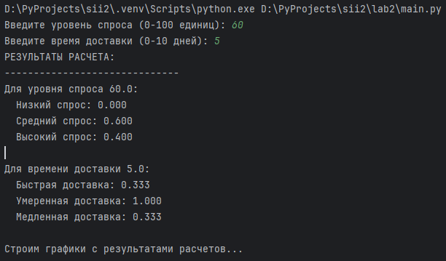
Рис. 1. Вывод результатов
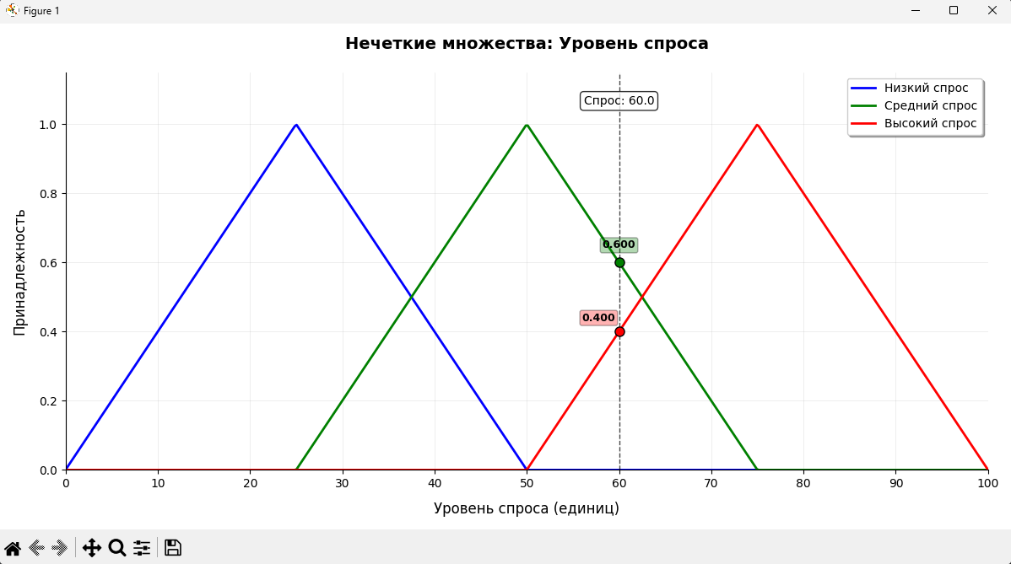
Рис. 2. График, отображающий нечеткие множества: уровень спроса
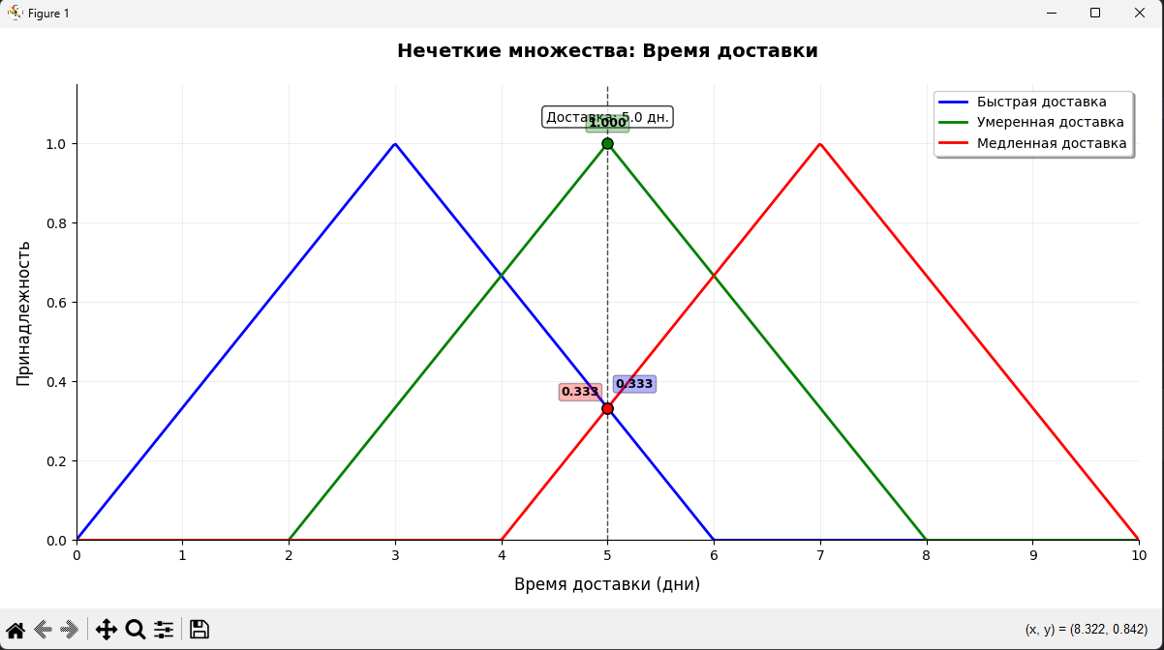
Рис. 3. График, отображающий нечеткие множества: время доставки

Вывод
В ходе выполнения лабораторной работы была успешно разработана и реализована система нечёткого вывода для прогнозирования продаж на основе треугольных функций принадлежности. Созданная модель позволяет анализировать взаимосвязь между уровнем спроса на товары и временем их доставки, что является важным аспектом в управлении цепочками поставок и планировании продаж.

Приложение.

Ссылка на репозиторий с кодом лабораторной работы: https://github.com/DevNikPanch/SII2/tree/main/lab2

